**目 录**

1. 适用范围 3

2. 产品说明 3

3. 模组照片 3

4. 技术参数 4

5. 接口定义 5

6. 型号定义 5

7. 安装孔位 6

8. 产品包装 6

9. 箱体外观 7

10. 安装方式 8

11. 注意事项 9

12. 使用说明 9

# 适用范围

本产品规格书仅适用于P1.25户内全彩表贴模组LED-P1.25-1010-256×128-64S-V1.0。

# 产品说明

* 高刷新、高灰阶：刷新率可达3KHz以上，灰度12Bit以上，显示画面细腻真实，亮度稳定均匀，无闪烁，无颗粒感；
* 驱动方案：具有列上、列下消隐功能，高刷新率，首行偏暗改善，低灰偏色、麻点改善灯功能；
* 高视角、高对比度：采用SMD1010灯珠，内由红色、绿色、蓝色芯片组成，墨色均匀，一致性好，对比度可达5000:1，视角可达160°以上，可靠性高，使用寿命长；

# 模组照片

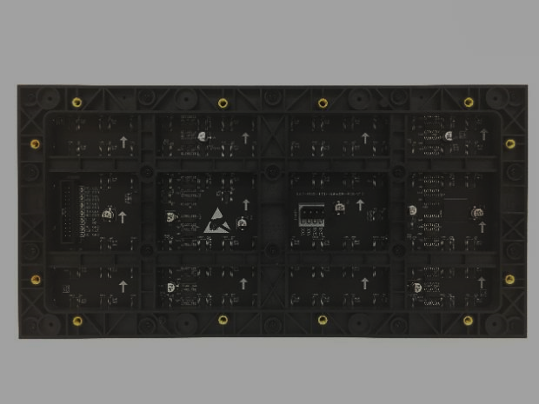 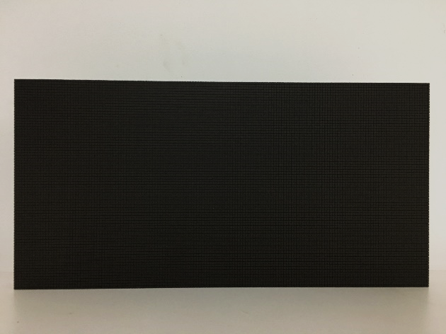

背视图 正视图

# 技术参数

|  |  |  |
| --- | --- | --- |
| **参数名称** | | **产品参数** |
| **模组参数** | 像素封装 | SMD1010 |
| 像素间距（mm） | 1.25 |
| 模组分辨率（W×H） | 256X128=32768 |
| 模组尺寸（mm） | 320（W）×160（H）×16.6（D） |
| 模组重量（kg） | 0.46 |
| 模组输入电压 | 4.5V～5V |
| 模组最大功耗（W） | ≤30 |
| 电源带载量（40A） | 6块 |
| **箱体参数** | 箱体模组构成（W×H） | 2×3 |
| 箱体分辨率（W×H） | 512×384 |
| 箱体尺寸（含模组）（mm） | 640（W）×480（H）×70（D） |
| 箱体重量（kg） | 6～8 |
| 像素密度（Pixel/m2） | 640000 |
| 箱体平整度 | ≤0.1mm |
| 维护方式 | 前/后维护 |
| 箱体材质 | 压铸铝/铁/铝/型材 |
| **光学参数** | 逐点色度、亮度校正技术 | 支持 |
| 白平衡亮度（nits） | 500 |
| 标准色温（K） | 6500K (1000K～9500K可调) |
| 视角（水平/垂直°） | 140/140 |
| 发光点中心距偏差 | <3% |
| 亮度/色度均匀性 | ≥98% |
| 对比度 | 5000:1 |
| **电气参数** | 最大功耗（W/m2） | 586 |
| 平均功耗 (W/m2) | 176 |
| 供电要求 | AC90～132V/ AC186～264V，频率47-63（Hz） |
| 安全特性 | GB4943/EN60950 |
| **处理性能** | 换帧频率 | 60Hz |
| 驱动方式 | 恒流驱动/64扫 |
| 灰度级别 | 4096 |
| 刷新率 | ≥3840Hz |
| 颜色处理位数 | 12bit |
| **使用参数** | 寿命典型值（hrs） | 100,000H |
| 工作温/湿度范围 | -20℃–50℃ / 10%-65%RH（无结露） |
| 存储温/湿度范围 | -20℃–30℃ / 10%-60%RH（无结露） |
| 适用标准 | SJT 11141-2017、GB/T 26125-2011、GB/T 26572-2001 |

# 接口定义

|  |  |  |  |  |  |  |  |
| --- | --- | --- | --- | --- | --- | --- | --- |
| HUB320 | | 引脚 | 信号 | 功能 | 引脚 | 信号 | 功能 |
| 1 | 2 | 1 | R1 | 红色数据 | 2 | G1 | 绿色数据 |
| 3 | 4 | 3 | B1 | 蓝色数据 | 4 | GND | 电源地 |
| 5 | 6 | 5 | R2 | 红色数据 | 6 | G2 | 绿色数据 |
| 7 | 8 | 7 | B2 | 蓝色数据 | 8 | GND | 电源地 |
| 9 | 10 | 9 | R3 | 红色数据 | 10 | G3 | 绿色数据 |
| 11 | 12 | 11 | B3 | 蓝色数据 | 12 | GND | 电源地 |
| 13 | 14 | 13 | R4 | 红色数据 | 14 | G4 | 绿色数据 |
| 15 | 16 | 15 | B4 | 蓝色数据 | 16 | GND | 电源地 |
| 17 | 18 | 17 | A | 行译码信号 | 18 | B | 行译码信号 |
| 19 | 20 | 19 | C | 行译码信号 | 20 | D | 行译码信号 |
| 21 | 22 | 21 | E | 行译码信号 | 22 | GND | 电源地 |
| 23 | 24 | 23 | CLK | 时钟信号 | 24 | LAT | 锁存信号 |
| 25 | 26 | 25 | OE | 使能信号 | 26 | GND | 电源地 |

# 型号定义



# 安装孔位



# 产品包装

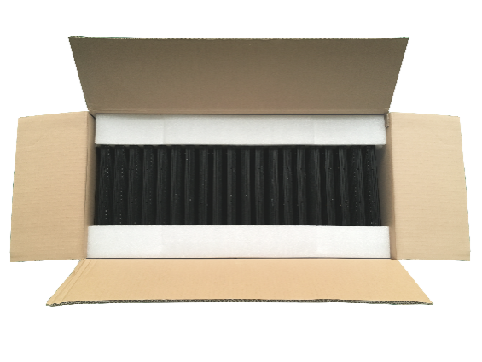

包装说明：包装采用优质纸箱，内含珍珠棉与卡纸护角，有效避免在搬运，运输途中由于碰撞导致的产品损伤。

# 箱体外观

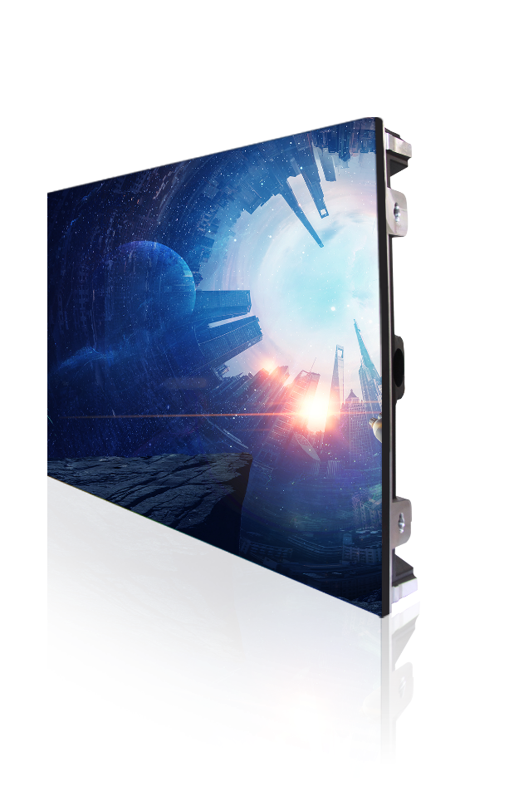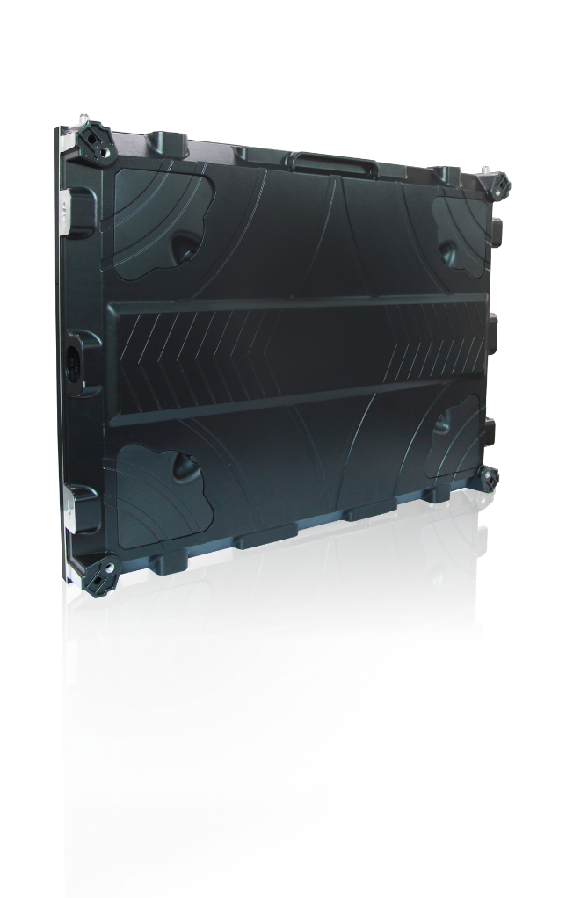

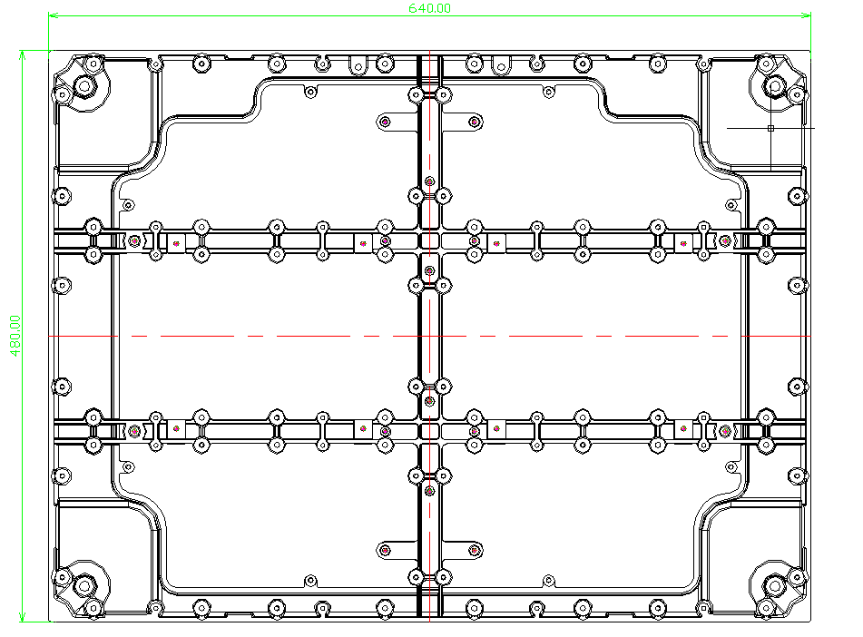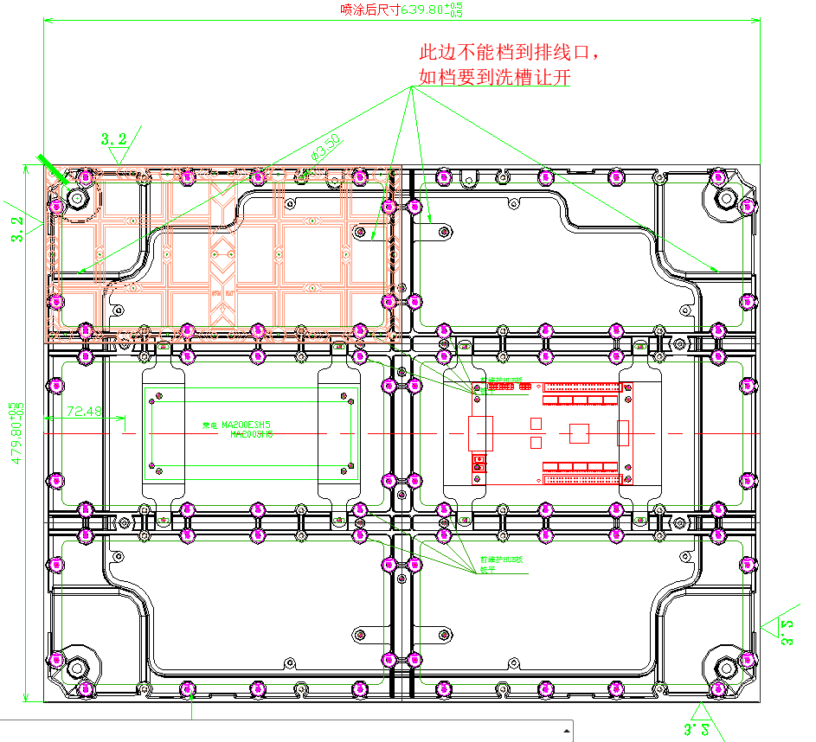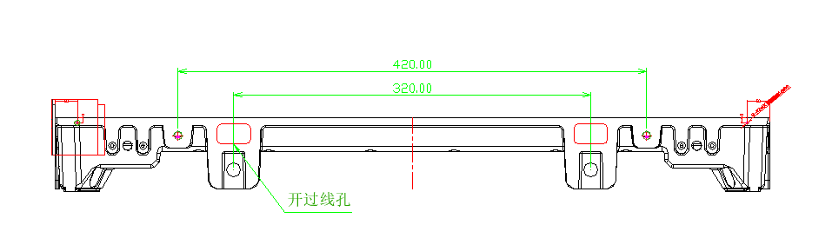

# 安装方式

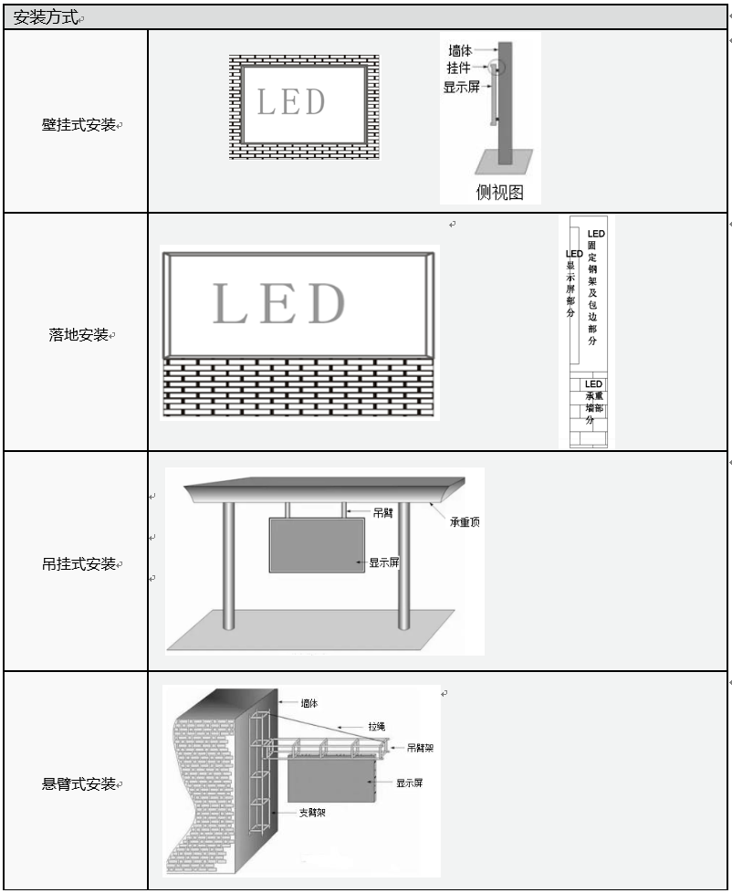

# 注意事项

温度范围：工作温度控制在-20-50℃；

存储温度控制在-10-30℃；

湿度范围：工作湿度控制在10%-65%RH；

存储湿度控制在10%-60%RH；

防水：户内产品防护等级较低为IP30，遇水容易引起电路短路，导致线路板及元器件损坏；

防尘：户内产品防护等级较低为IP30，显示屏暴露在灰尘较多的环境中，易引起电路短路，导致线路板及元器件损坏；

防电磁辐射：显示屏不宜放置在电磁辐射干扰较大的环境中，易引起画面显示异常；

防静电：电源、箱体、屏体金属外壳需接地良好，接地电阻＜10Ω，避免静电对电子器件造成损坏；

# 使用说明

静电防护：安装人员需佩戴静电环及静电手套，装配过程中各工具需严格接地处理；

连线方式：模组有正负极丝印标识，不能接反，且严禁接入220V交流电；

作业方式：严禁在通电的情况下组装模组、箱体、整屏，需在完全断电的情况下操作，保护人身安全；显示屏在点亮时禁止人员触摸，以免人体摩擦产生的静电击穿LED及元器件；

拆装与运输：不得摔、推、挤、压模组，防止模组跌落磕碰，以免发生套件破裂、损坏灯珠等问题；

环境检查：显示屏现场需配置温湿度计，监控屏体周围环境，为及时发现显示屏是否有受潮、水气等问题；

显示屏的使用：

A、环境湿度在10%-65%RH范围内，建议每天要开屏一次，每次正常使用4小时以上来除去显示屏的湿气；

B、环境湿度在65%RH以上时，需对环境进行除湿处理，并建议每天正常使用8小时以上，关好门窗，以防显示屏受潮引起不良；

C：当显示屏长时间未使用时，使用前需对显示屏预热除湿，避免受潮引起灯管不良，具体方式：20%亮度点亮2小时，40%亮度点亮2小时，60%亮度点亮2小时，80%亮度点亮2小时，100亮度点亮2小时，以此亮度逐级递增老化。

13、显示屏验收要求及方法

屏体亮度：将显示屏调成全亮状态，10分钟内用光枪完成显示屏亮度测量。测量亮度时，要求光枪垂直于屏体。调整光枪与显示屏的距离，确保观察窗口黑色位置覆盖16个像素点以上，调整焦距使目镜内可清晰看到LED灯珠，然后测量并读取亮度数据。

可视角度：测量时人站在屏体左右160°、屏体下视角80°位置观察，要求屏体无明显黑斑、无明显暗块问题。

**温馨提示：注意保护环境，废旧品请勿随意丢弃，在使用过程中如遇任何问题，请与我们联系。**